МИНОБРНАУКИ РОССИИ

Федеральное государственное автономное образовательное   
учреждение высшего образования   
«Южный федеральный университет»

Институт математики, механики   
и компьютерных наук им. И. И. Воровича

Кафедра алгебры и дискретной математики

Группа «Котики»: Буленко Анна, Власова Эмма, Дереховская Анна, Мартынова Анна, Малюкова Александра, Фетисов Андрей

СЦЕНАРИЙ ДЛЯ ВИДЕОРАБОТЫ   
«КЛАВИШИ F9 и F10: ОСНОВНАЯ СУТЬ   
И ИХ ПРИМЕНЕНИЕ НА ПРАКТИКЕ»

ПРОЕКТНАЯ РАБОТА  
по направлению подготовки

01.03.02 – Прикладная математика и информатика

**Научный руководитель** –   
доц. ­­– Пустовалова Ольга Геннадьевна

______________ __________________  
оценка (рейтинг) подпись руководителя

Ростов-на-Дону – 2023

Оглавление

**1.** **Клавиша F9: виды сочетаний** 2

1.1. Только F9 2

1.2. Shift+F9 4

1.3. Ctrl+F9 4

1.4. Ctrl+Shift+F9 5

**2.** **Клавиша F10: виды сочетаний** 6

2.1. Только F10 6

2.2. Shift+F10 6

2.3. Ctrl+F10 7

1. **Клавиша F9: виды сочетаний**
   1. Только F9: обновление кода поля

1. Выделите нужный фрагмент кода (рис.1).

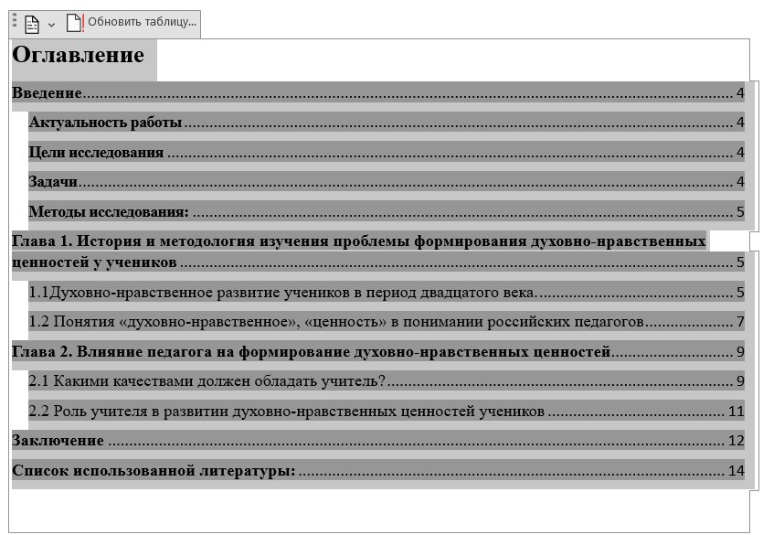2. Нажать сочетание клавиш (рис.2).

Рис. 1

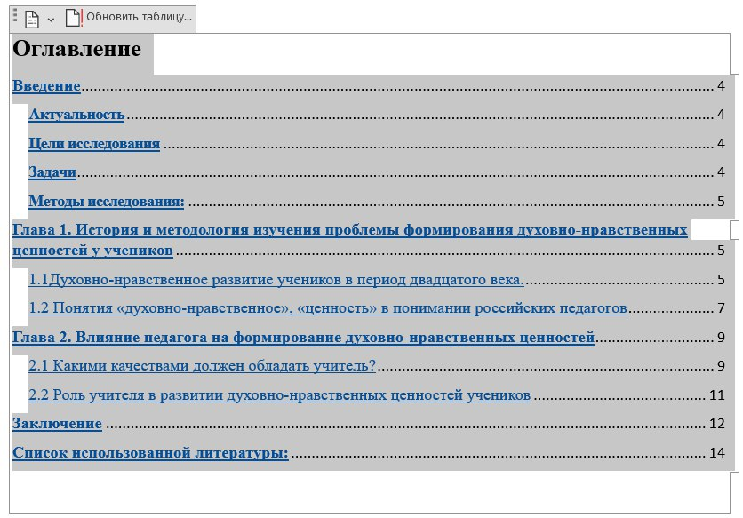

Рис. 2

* 1. Shift+F9: переключение между кодом поля и его результатом

1. 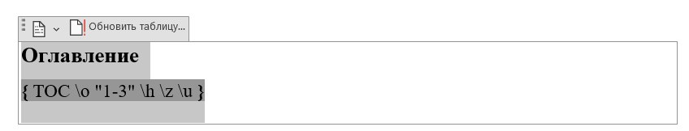Выделить нужное поле нажать сочетание клавиш (рис. 3).

Рис. 3

* 1. Ctrl+F9: вставляет пустое поле

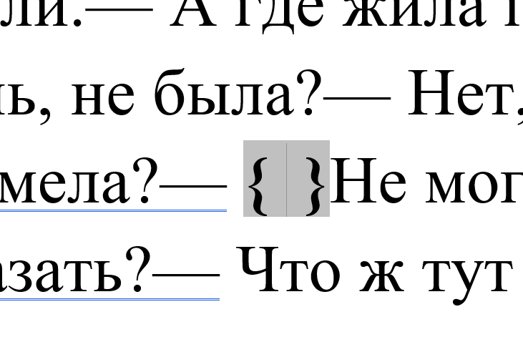 1. Нажмите сочетание клавиш Ctrl+F9 в месте, в которое Вы хотите вставить инструкции (рис. 1).

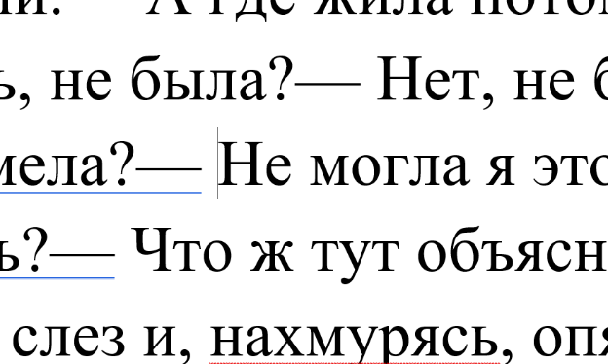2. Введите инструкции внутри появившихся фигурных скобок (рис. 2).

Рис. 1 Рис. 2

* 1. Ctrl+Shift+F9: разъединяет текущее поле

1. Выделите нужный фрагмент со ссылкой (рис. 3).

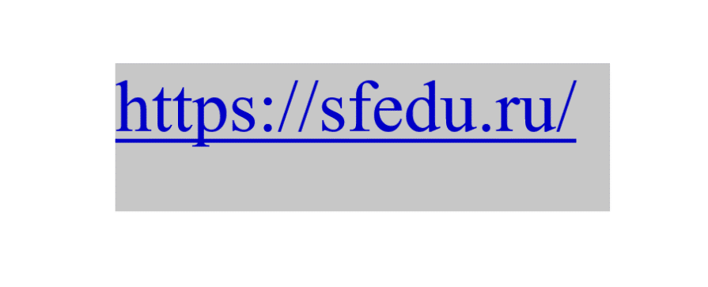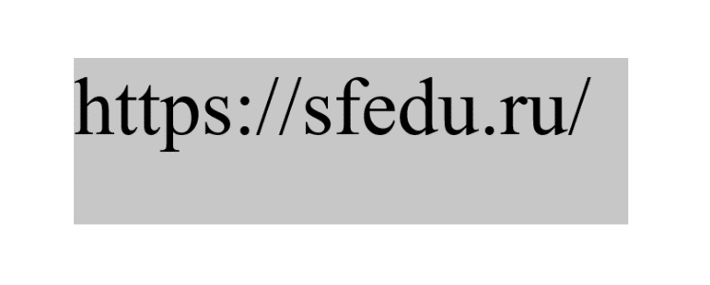 2. Нажмите сочетание Ctrl+Shift+F9 (рис. 4).

Рис. 3 Рис. 4

1. **Клавиша F10: виды сочетаний**
   1. Только F10: включает или выключает подсказки клавиш

Чтобы у нас высветились подсказки, нужно:

1. Обратить внимание на верхнюю панель задач в Word (рис. 5)

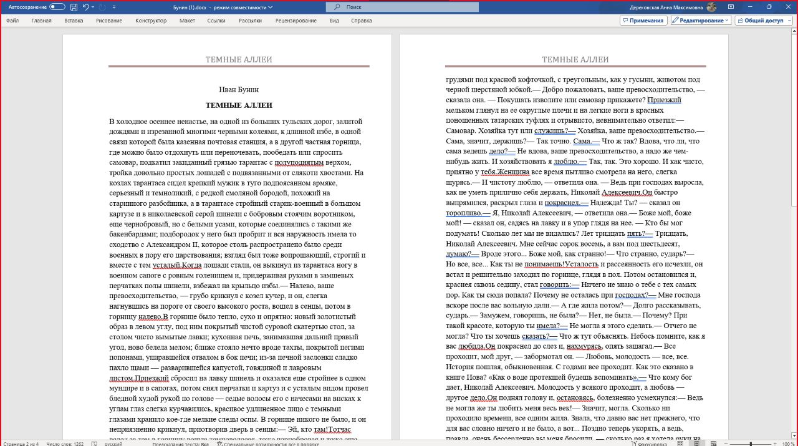Рис. 5

1. Зажать клавишу F10 и обратить внимание на верхнюю панель задач (рис. 6).

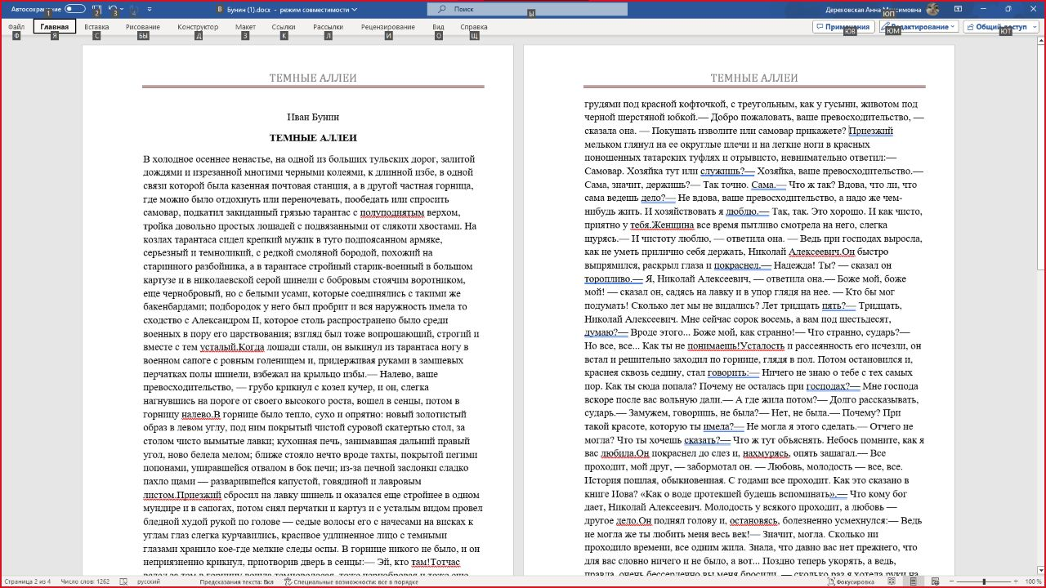Рис. 6

* 1. Shift+F10: отображает контекстное меню для выбранного элемента

1. 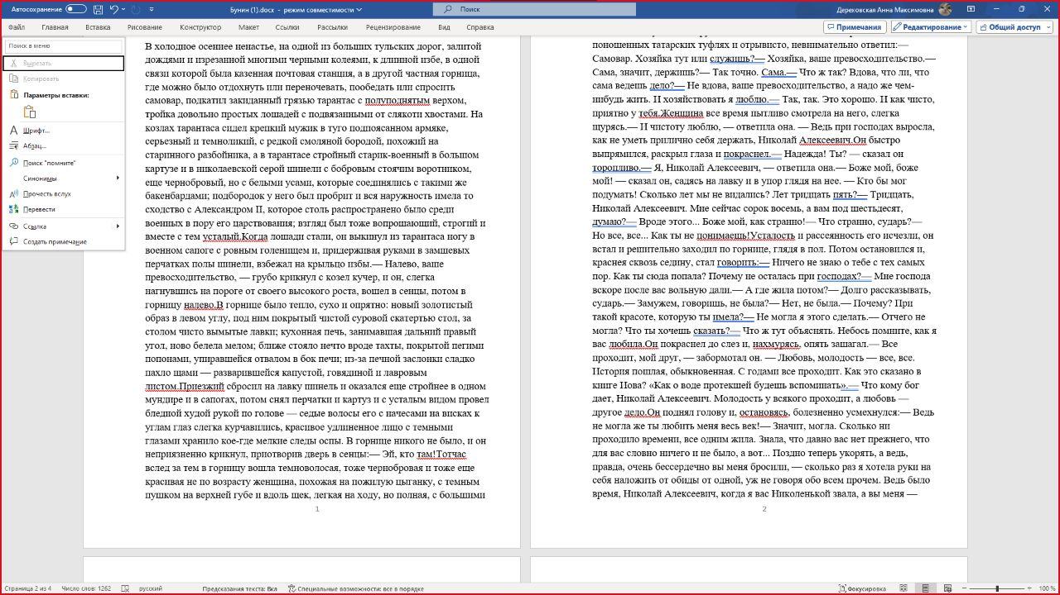Обратим внимание на левую часть экрана.
2. Зажмем сочетание клавиш Shift+F10 (рис. 7).

Рис. 7

* 1. Ctrl+F10: максимизирует или восстанавливает размер окна документа.

1. 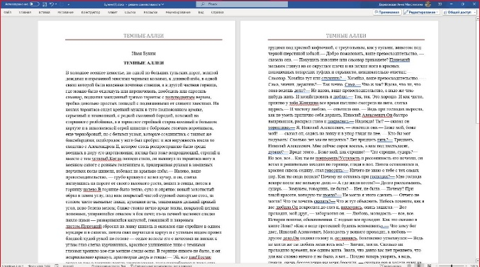Обратим внимание на размер данного окна приложения (рис. 8).

Рис. 8

1. 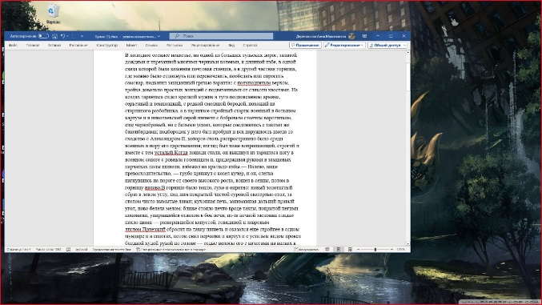Зажмем сочетание клавиш Ctrl+F10 (рис. 9).

Рис. 9